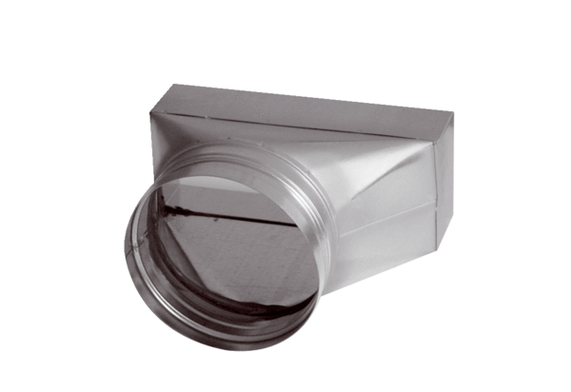Prijelazni komad, asimetričan USAN70/170/125Jedinica za pakiranje: 1 komAsortiman: K
Broj artikla: 0055.0664Proizvođač: MAICO

